Серия «УРОКИ ГИМП»

Космос. Основа для звёздного неба.

1. Создаем новый документ нужного размера, заливаем его черным цветом. Создаем новый слой, заливаем тоже черным, добавляем шум "Фильтры-Шум-Шум HSV"

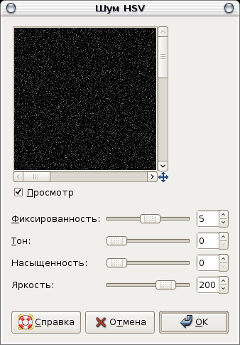

2. Регулируем яркость и контраст "Цвет-Яркость-Контраст"

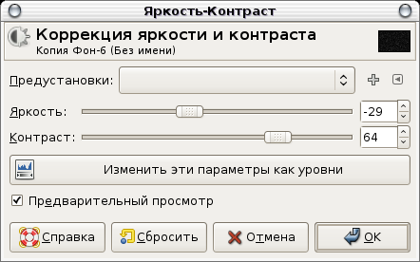

3. Дублируем этот слой. Снова регулируем яркость и контраст "Цвет-Яркость-Контраст"

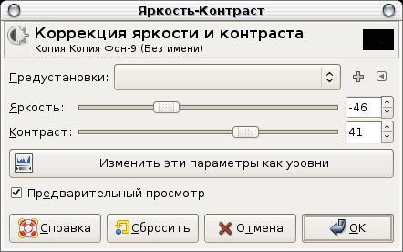

4. Увеличиваем этот слой в два раза "Слой-Размер слоя"

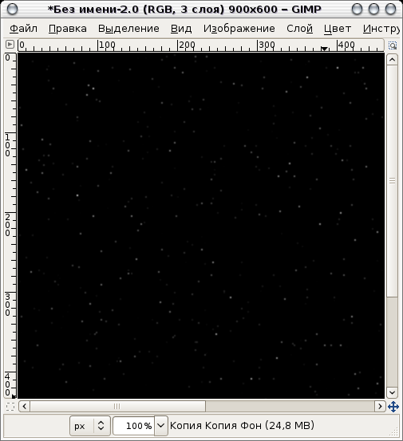

5. Инвертируем "Цвет-Инвертировать"

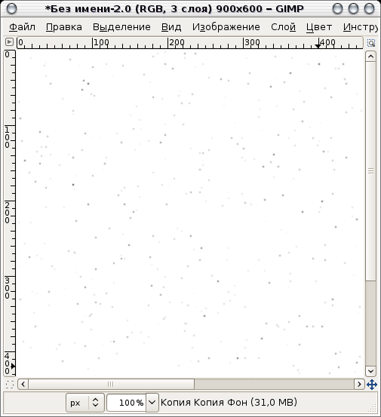

6. Повышаем контраст изображения

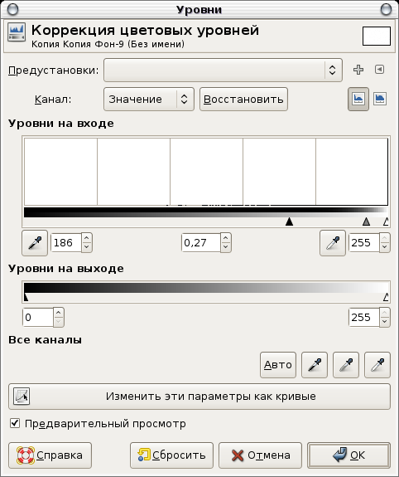

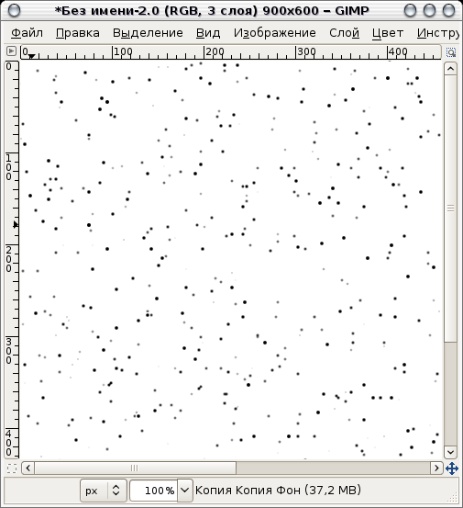

7. Инвертируем "Цвет-Инвертировать" и уменьшаем размер слоя, делая его чуть больше начального (для примера, у моего изображения начальный размер 900px по ширине, а размер этого слоя 1000px). Меняем режим в окне слоев на "Экран". Если поучился небольшой эффект эха, поверните слой на 180 градусов.

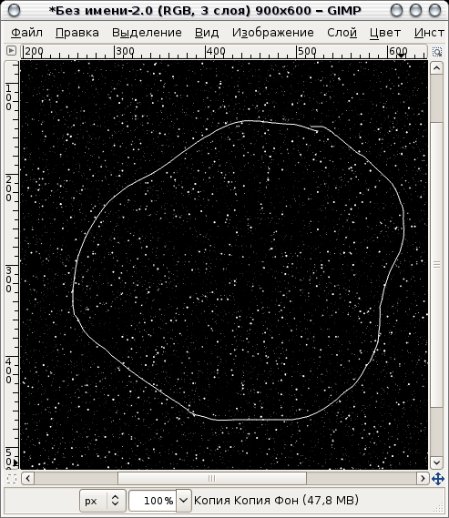

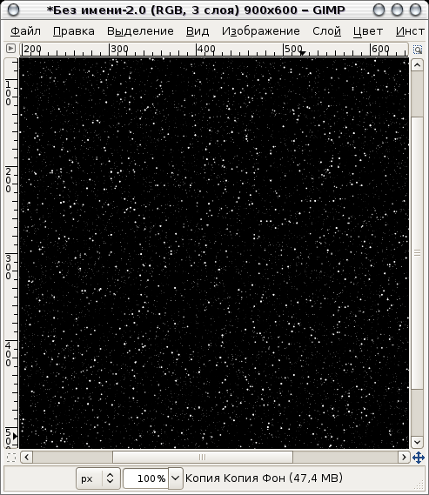

ГОТОВО!!!

